В рамках районного фестиваля народного творчества «Салют Победы», посвященного 70-летию Победы в ВОВ 1941-1945гг, 14 февраля наша школа завершила его показ.
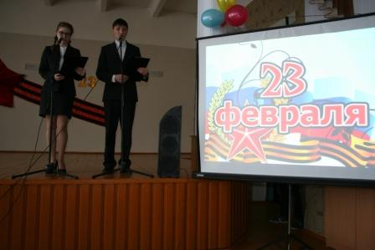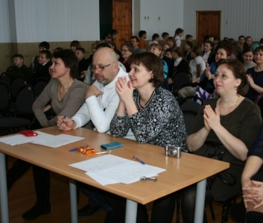
Открытие смотра начал кадетский класс, наставник Ценаев В.И., маршем кадетов.
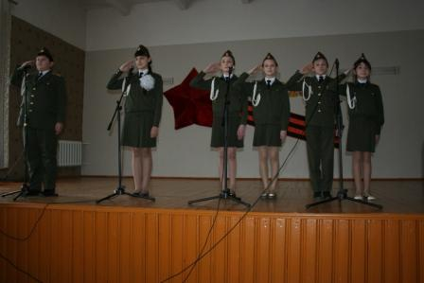
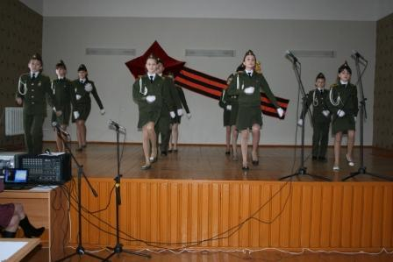
В исполнении учащихся средней и основной школы прозвучали песни, стихи, посвященные нашей славной армии.
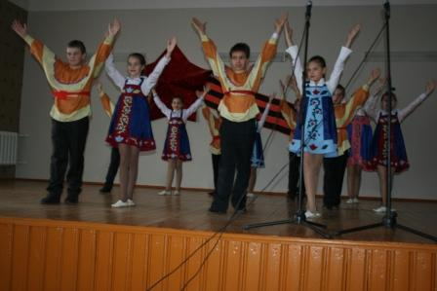
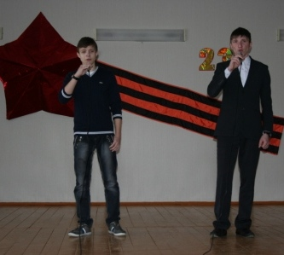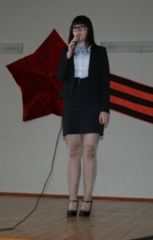
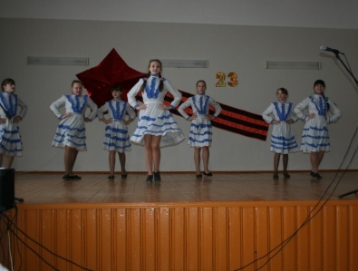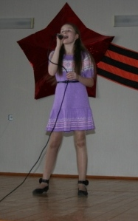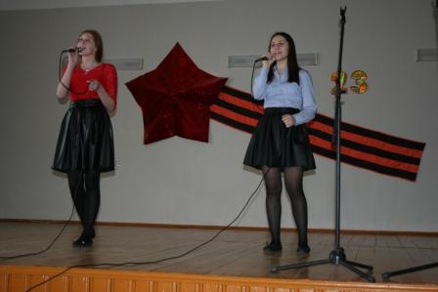
Танцевальная группа 8-9 класса под известную песню «Смуглянка» исполнили танцевальную композицию.
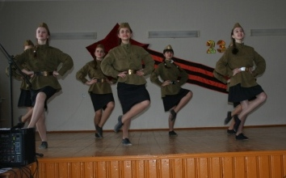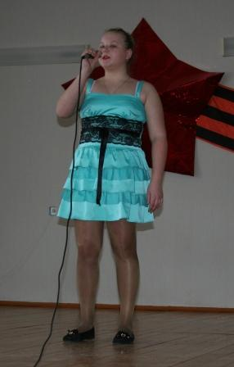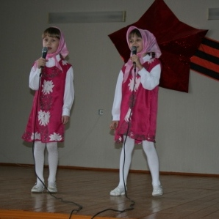
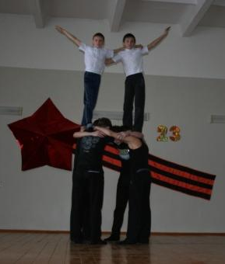
Гимнастический этюд состоял из трех отдельных номеров учитель ритмики Бондарева Н.Ю. – аэробика, преподаватель ОБЖ Сергеев Г.В. – пирамиды, преподаватель физкультуры Акимов А.А. – акробатика.
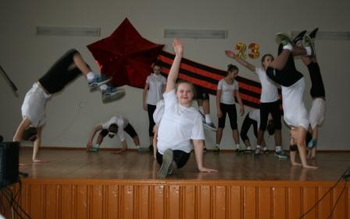
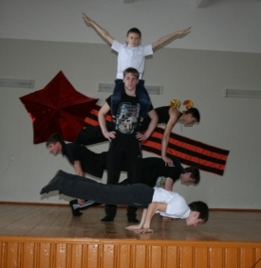
Григорьева Дарья (1 а кл.) и Мерлинов Илья (6 а кл) покорили зрителей выступлением.
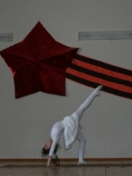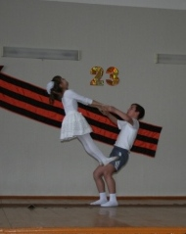
Преподаватели школы так же стали участниками смотра. В исполнении Баишевой М.В. и Акимовой Т.Е. прозвучали песни «Колечко» и «Над Россией».
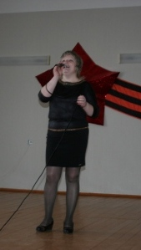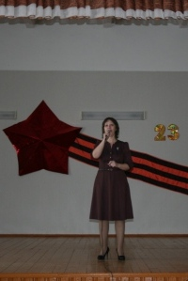
Завершили смотр хор учащихся школы, руководитель Капустина И.Ю. В исполнении хора звучали песни «Орлята» солистка Подельщикова Лиза – 6 а класс и «Крылатые качели» солистка Жиколяк Кристина 8 класс.
Ансамбль девочек, руководитель Потешкина О.Ф., совместно с хором исполнили песню «Наша армия самая сильная».
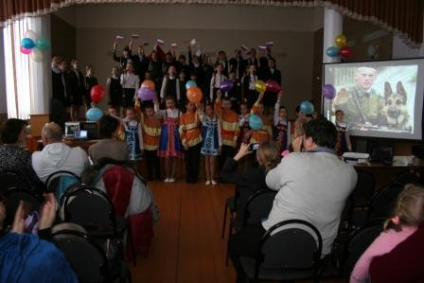
После выступления директор школы Демина Л.В. поблагодарила всех принявших участие в смотре, в его подготовке и проведении. За кулисами помогали Вагапова З.Р., Керимова В.З., Терешкина Т.Т.

